1、重力坝应力分析有几种常用的方法？它们的应力控制标准是什么？并加以评论。
重力坝应力分析的常用方法有：
1. 理论和数值分析方法
1）材料力学法
其应力控制标准为安全系数K（如压应力安全系数等）。利用材料力学法进行应力分析因其简单实用、积累的大量工程经验而具有较强的可操作性；但同时，实用材料力学法计算地基附近约1/3坝高范围内的应力，与实际情况存在较大差异，应结合其他方法进行分析。
2）有限元方法
《规范》对有限元法计算重力坝应力的控制标准为：①用有限元法计算坝体应力，单元剖分应达到设计所要求的精度，单元型式应结合坝体体形合理选用，计算模型及计算条件等应接近于实际情况；②有限元法计算的坝基应力，其上游面拉应力区宽度宜小于坝底宽度的0.07倍或小于坝踵至帷幕中心线的距离。可见，有限元方法可方便考虑坝体各部位的差异性，方便求得不同部分的应力，满足一系列分析需求，但仍面临网格依赖性的问题，造成如坝踵处等奇异点应力计算误差较大，需要凭借经验进行处理。
2. 模型试验方法
通过光测方法和脆性材料电测方法，进行弹性应力分析和破坏试验等，但在模拟材料特性、施加自重荷载和地基渗流体积力等方面仍待进一步研究和改进。同时，模型试验一般需要花费较大的财力、物力和时间，常应用于大型工程。

2、在时间~温度坐标系中，绘出混凝土浇筑块内任一点的温度变化过程线（示意），并注明曲线各特征点（控制点）纵坐标（温度）的含义。
温度变化过程线如下图：
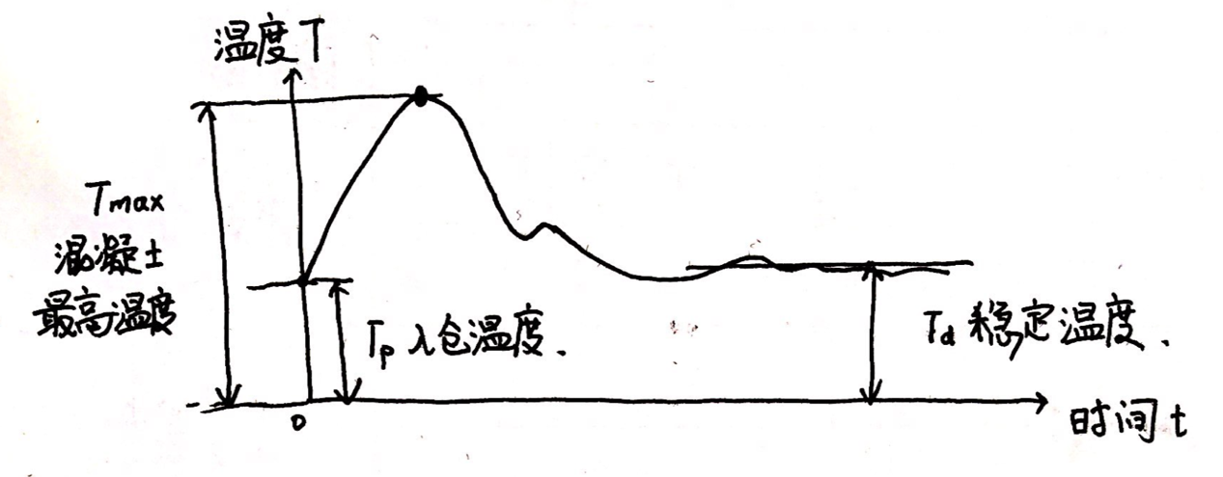

3、简述混凝土重力坝可能发生的至少两种裂缝，包括发生的原因和预防措施。
1. 表面裂缝
表面裂缝是由于表面混凝土温降收缩变形受到内部混凝土或下部老混凝土约束产生的拉应力超过混凝土抗拉强度而引起的；也有部分是由于混凝土表面干缩而引起的。
预防措施有：1）进行坝体合理的分缝、分块，以减少对浇筑块的约束，充分利用仓面天然散热；2）加强表面养护与养护，防止干缩、温度突变等情况，如进行仓面喷雾养护、表面保温等
2. 贯穿性裂缝
贯穿性裂缝发生的原因多为在降温过程中混凝土收缩受到基岩约束。
预防措施由：1）合理安排施工进度，降低混凝土浇注温度，如尽量利用低温时段浇注基础约束区的混凝土；2）降低混凝土水化发热量，如掺用粉煤灰，加大骨料粒径、改善级配和埋设块石等。

